HVITE BLODCELLER INVOLVERT I DET USPESIFIKKE FORSVARET
FAGOCYTTER | Fellesbetegnelse for celler som kan “spise” (fagocytere) patogener
GRANULOCYTTER | Famile av fagocytter
MASTCELLER | Type granulocytt og fagocytt, kan også skille ut signalstoffet histamin
MAKROFAGER | Type fagocytt

HVITE BLODCELLER INVOLVERT I DET SPESIFIKKE FORSVARET
LYMFOCYTTER | Fellesbetegnelse på B- og T-celler
B-CELLER | Lymfocytter modnet i beinmargen
T-CELLER | Lymfocytter modnet i tymus eller mandlene
PLASMACELLER | Modnede B-celler som produserer antistoffer som er «sertifisert effektive»
B-HUKOMMELSESCELLER | Modnede B-celler med antistoffer på overflaten til benyttelse i eventuell sekundær respons
T-HJELPECELLER | «Styringssceller». Hjelper med å koordinere og regulere immunreaksjonen ved hjelp av bl.a. cytokiner.
T-ANGREPSCELLER | T-celler som angriper infiserte celler og dreper både celle og patogen (oftest virus)
T-HUKOMMELSESCELLER | Lengelevende modnede T-celler som er viktige i eventuell sekundærrespons. Både T-hjelpeceller og T-angriperceller kan modnes til dette.
T-UNDERTRYKKELSESCELLER | Bidrar med å avslutte immunresponsen.

SIGNALSTOFFER
HISTAMIN | Signalstoff som får ting til å skje i det uspesifikke forsvaret!  Hjelper ved betennelse: Utvider arterioler og gjør kapillærer mer gjennomtrengelige.  Involvert i allergi.
INTERFERONER | Signalstoff som får ting til å skje i det uspesifikke forsvaret! Signalproteiner som sendes ut av virusinfiserte celler og hemmer proteinsyntese (og hindrer dermed reproduksjon av virus) i nærliggende celler.
CYTOKINER | Signalstoffer som får ting til å skje både i uspesifikt og spesifikt forsvar!  Stoffer involvert i cellesignalisering (minner om hormoner), bl.a. i immunsystemet.

ANDRE BEGREPER
KOMPLEMENTPROTEINER | Involvert i markering for fagocytter og ødeleggelse av patogener i det uspesifikke forsvaret
FAGOCYTOSE | En del celletyper (fagocytter) kan “spise” patogener, metoden kalles fagocytose.
INTERFERONER | Signalstoff som får ting til å skje i det uspesifikke forsvaret! Signalproteiner som sendes ut av virusinfiserte celler og hemmer proteinsyntese (og hindrer dermed reproduksjon av virus) i nærliggende celler.
ANTISTOFFER | Y-formede proteiner som binder spesifikt til antigener på patogener
T-CELLERESEPTOR (TCR) | Spesifikk reseptor hos T-celler for antigen + MHC2
ANTIGENER | Proteiner/peptider/karbohydrater på overflaten av patogener som antistoffer kan tenkes å binde til
PROFESJONELL ANTIGENPRESENTERENDE CELLE (APC) | B-celler, noen fagocytter og enkelte andre celletyper som kan presentere antigener med MHC2
MHC2 | Protein i APC’er som bringer fragmenter av patogener til overflaten for kontroll med T-hjelpecelle og gir forsterket respons.
MHC1 | Protein i de fleste celletyper som tar med fragmenter av patogen (oftest virus) som har trengt inn i cellen til overflaten. T-angrepsceller binder til MHC1 og ødelegger celle med virus.

IMMUNSYSTEMET FORENKLET CELLEHIERARKI
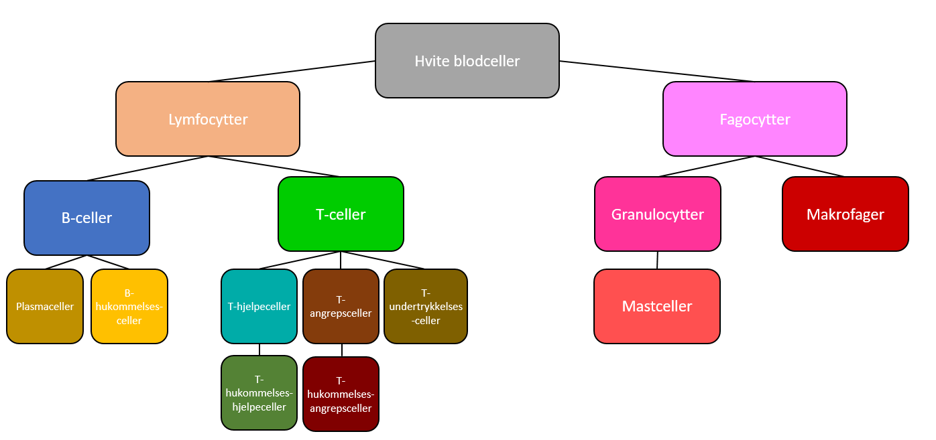

IMMUNSYSTEMET FORENKLET OVERSIKT
